Exercice 6 –Partager des données sur un ordinateur

# Objectifs

Dans cet exercice, vous allez installer partager les données entre deux comptes

# Informations

Pour partager des données, une des formes en usage est de transférer les fichiers entre postes.

Le propriétaire de la donnée doit autoriser le partage de ses données.

# Besoins

* Votre VM Windows
* Votre nom d’utilisateur et mot de passe pour vSphere
* Deux comptes Windows10
* Connexion réseau

# Évaluations

Cet exercice est une évaluation formative.

# Instructions

Les comptes admin et ubr4391A sont nécessaires pour poursuivre. Voir l’exercice02.docx au besoin.

1. Partage de données

## Répertoires public ou privé

Deux postes d’un même réseau peuvent partager l’information de plusieurs façons

La figure de droite montre le comptes admin et ubr4391A admin ubr4391A



Lorsque admin accepte de partager les données d’un sous-répertoire de admin, le compte ubr4391A pourra effectuer diverses actions selon un mode de sécurité : Lectue/écriture.

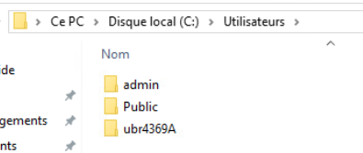(flèche pointillée)

En tout temps, le compte admin pourra annuler cette autorisation.

**Répertoires Public et privé**

La hiérarchie mise en place pour le dossier Public permet de partager le contenu en fonction de son type : **Documents publics**, **Images publiques**, **Musique publique**, **Téléchargements publics** et **Vidéos publiques**.

Le répertoire Public est un premier répertoire partagé par l’ensemble des comptes locaux (ici admin et ubr4391A)

1. AVEC LE COMPTE admin, ouvrez le gestionnaire de fichiers.
2. Double-cliquez sur **C:\Utiisateurs\Public**
3. Combien de sous-répertoires étiquetés public sont disponibles? ______
4. Ouvrez le répertoire Public\Documents publics. Créez un fichier texte témoin. Nommez-le fichier01.txt. Inscrivez du texte libre dans le fichier et sauvegarder-le.

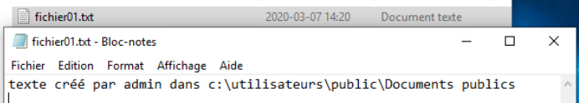

1. Copiez le fichier dans **C:\Utilisateurs\admin\Documents**. Modifiez ce nouveau fichier fichier01.txt en ajoutant d’autres lignes au contenu du texte. Sauvegardez le fichier.
2. CONNECTEZ-VOUS maintenant avec le compte ubr4391A.
3. Cliquez sur l’explorateur de fichiers. Double-cliquez sur C :\Utilisateurs\. Cliquez sur Public »Documents publics. Le fichier fichier01.txt est visible. Le compte ubr4391A peut-il modifier le contenu du fichier?_____ Peut-il en faire une copie nommée fichier02.txt? Vérifiez.
4. Toujours avec le compte ubr4391A, double-cliquez sur **C:\Utilisateurs\admin\** Quel est le résultat? ______
5. Vérifiez ces changements en revenant avec le compte admin. Celui-ci a accès à tous les répertoires de **C :\utilisateurs\......**

INFORMATION : Le répertoire Public est un répertoire accessible à tous les comptes locaux. IL NE DOIT SERVIR QUE pour des partages non sensibles!

Les répertoires privés sont disponibles aux administrateurs du poste. IL NE FAUT DONC PAS Y inscrire des données sensibles ou personnelles.

**Mode partagé**

Pour la suite, vous devez être connecté avec le compte admin.

Windows 10 propose le menu rapide **Partager avec**, pour cesser de partager une ressource ou la partager avec des droits simples. Pour partager un dossier :

 Depuis l’**Explorateur Windows**, cliquez avec le bouton droit sur un dossier, puis choisissez **Partager avec** (donner accès à ) et **Des personnes spécifiques**. Vous pouvez aussi **Cesser de partager** le dossier, le partager avec le **Groupe Résidentiel** (**affichage** et **modification**) ou avec un utilisateur. Saisissez un nom d’utilisateur ou nom de groupe local puis cliquez sur les boutons **Ajouter** et **Partager**. Le dossier est partagé. Notez que vous pouvez envoyer par courrier électronique le lien du partage ou bien le copier à destination d’un programme.

La fenêtre « Découverte réseau et partage de fichiers » vous donne l’opportunité d’autoriser des comptes extérieurs (voire même jusqu’à internet… ) de partager les fichiers. POUR LES BESOINS du cours, répondre oui au partage .

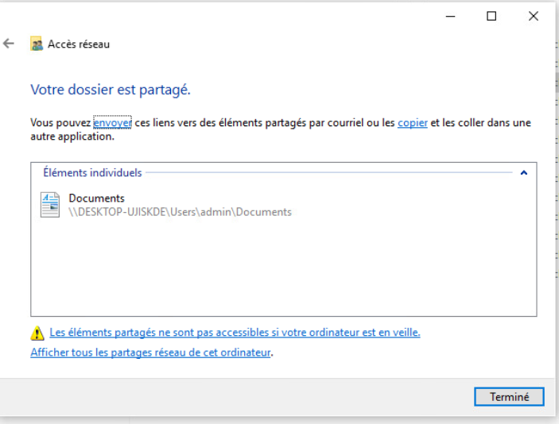

Cliquez sur Terminé.

Cliquez sur le répertoire admin\Documents avec le bouton droit de la souris.

Cliquez sur l’onglet Partage.

Cliquez sur le bouton Partager… Le compte urbr4361A devrait apparaître dans la liste.

Pour vérifier l’accès aux documents du compte admin.

Connectez-vous maintenant avec le compte ubr4361A pour vérifier le résultat. Le compte devrait pouvoir lire mais non modifier le fichier fichier01.txt.

Quel message obtenez-vous pour sauvegarder le fichier? __________________________________________

Cliquez sur Ne pas enregistrer.

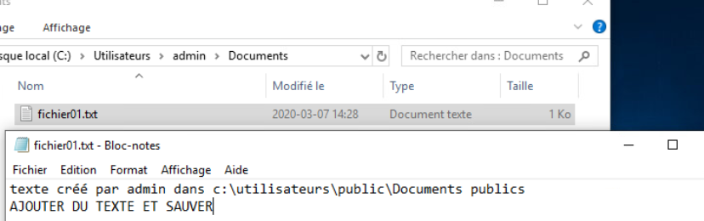

ATTENTION:

Le partage de fichiers doit être supervisé avec soin!

CONCLUSION :

Sur un poste local, les comptes locaux peuvent partager des données

1. Dans le répertoire public et « ses descendants », tous les comptes ont accès complet
2. Dans un répertoire privé (exemple pour le compte admin) , les autres comptes ont accès si et seulement si le répertoire est partagé. Il peut être partagé en LECTURE SEULE ou en Lecture/écriture.

**Question** :

La carte fonctionne-t-elle normalement? Oui. L’État du périphérique mentionne « Ce périphérique fonctionne normalement »

Après avoir finalisé l’installation de Windows, que pouvez-vous faire pour améliorer votre expérience?

Les réponses varieront. Quelques exemples: passez en revue les options avancées de Windows Update, activez la restauration du système, réglez la barre des tâches et le menu Démarrer, choisissez votre navigateur par défaut.

* 1. Quelle est la valeur proposée par Microsoft**?** 0
  2. Quel effet cela fera-t-il sur la sécurité du compte utilisateur? le compte est mieux protégé
  3. Quel irritant cette règle peut provoquez chez l’utilisateurE? les réponses peuvent être différentes

1. DURÉE DE VIE D’un mot de passe Quelle est la durée de vie d’un mot de passe proposée par Microsoft**? MAX=** les réponses peuve être différentes MIN**=** les réponses peuvent être différentes
   * 1. Quel sens particulier donnez-vous à la durée Maximale**0** (lire ZÉRO) les mots de passe n’expirent jamais. Cette stratégie peut servir dans votre VM, mais n’est pas sécuritaire dans un environnement d’entreprises
2. Tester les changements de stratégie

Quel message indique que votre stratégie de sécurité fonctionne? Le mot de passe que vous avez entré ne répond pas …… Essayez d’en définir un plus long ou plus complexe